# 1. 引言

## 1.1 编制目的

本文档用于描述南食堂在需求工程第三个阶段，需求分析阶段所选用的分析方法、建模方法和建模成果，用于帮助明晰建模过程，方便后续跟踪和评审。

## 1.2 词汇表

|  |  |
| --- | --- |
| 缩略语 | 全意 |
| OCL | Object Constraint Language对象约束语言 |

## 1.3 参考资料

1. 骆斌，丁二玉.需求工程------软件建模与分析[M].北京：高等教育出版社，2009:1-112

2. 南食堂用例文档

3. 南食堂面谈报告

# 2. 领域模型

## 2.1 发现类和对象

由于需求小组缺乏对网站的需求分析、开发实践经验，所以采用名次分析法进行类和对象的发现。

|  |  |  |  |
| --- | --- | --- | --- |
| 1 | 用例描述   1. 消费者要求对菜品进行检索 2. 系统显示选择检索条件（价格、口味）    1. 消费者选择根据价格信息检索 3. 系统请求消费者输入价格范围 4. 消费者输入价格范围，确认检索   3.2 消费者选择根据口味信息检索   1. 系统请求消费者选择菜品口味（菜系、种类，参见数据定义） 2. 消费者选取菜品口味，确认检索   4. 系统显示符合检索条件的菜品概 要信息列表（菜品基本信息与对应窗口位置，参见数据定义）  5. 消费者查看检索出的菜品的详细信息  6. 系统显示菜品的详细描述信息（食材、佐料、厨师介绍、消费者评价等，参见数据定义） | 确定对象：  价格检索，口味检索，菜品列表，详细描述 | 概念类：  价格检索，口味检索，菜品列表，菜品描述 |
| 摒弃对象：  价格信息：只有状态没有行为  价格：只有状态没有行为  价格范围：只有状态没有行为  口味信息：只有状态没有行为  菜品口味：只有状态没有行为 |
| 2 | 用例描述   1. 消费者要求查看窗口推荐 2. 系统显示为消费者推荐的窗口信息列表（菜系、口味、菜品简介） 3. 消费者选择窗口查看的详细描述 4. 系统显示窗口的详细信息（厨师介绍、菜品详情、消费者评价） | 确定对象  窗口列表，详细描述 | 概念类：  窗口列表，窗口详细描述 |
| 摒弃对象  窗口推荐：只有行为没有状态 |
| 3 | 用例描述   1. 系统根据经理要求向消费者推送指定的广告信息列表 2. 消费者要求查看广告详情 3. 系统显示广告详情 | 确定对象  广告信息列表，广告详情 | 概念类：  广告列表，广告详情 |
| 摒弃对象  无 |
| 4 | 用例描述   1. 消费者进入消费计划界面 2. 系统显示当前计划信息（月消费上限，警戒值，本月开销，未来日均消费） 3. 消费者选择制定消费计划 4. 用户输入月消费上限 5. 用户选择警戒值百分比 6. 系统提示消费计划制定成功并更新数据 | 确定对象  消费计划 | 概念类：  消费计划 |
| 摒弃对象  月消费上限，警戒值，本月开销，未来日均消费，当前计划信息：只有状态没有行为 |
| 5 | 用例描述   1. 用户选择查看消费历史分析 2. 系统显示所有消费记录，分析报表   3.1用户查看所有消费记录  3.1.1 系统显示所有消费记录（消费时间，消费项目，消费金额）  3.1.2 用户选择查看某一条消费记录  3.1.3 系统显示该记录详细信息（消费时间，消费金额，详细内容）  3.2用户查看消费分析报表  3.2.1 系统显示上一个月的消费分析报表，报表内容包括：支出项目比率，日均消费，就餐偏好，窗口偏好，就餐时间分析 | 确定对象  消费历史分析，消费记录，分析报表，记录详细信息 | 概念类：  消费历史分析，消费记录，分析报表，记录详细信息 |
| 摒弃对象  消费时间，消费项目，消费金额，详细内容，支出项目比率，日均消费，就餐偏好，窗口偏好，就餐时间分析：  只有状态没有行为 |
| 6 | 用例描述   1. 用户进入口味信息填写界面 2. 系统显示可供选择的口味信息选项（口味偏好，菜系偏好，食物偏好） 3. 用户根据系统提供的选项选择符合个人的偏好，确认选项 4. 系统记录口味信息并提示填写成功 | 确定对象  口味信息 | 概念类：  口味信息 |
| 摒弃对象  口味偏好，菜系偏好，食物偏好：只有状态没有行为 |
| 7 | 用例描述  1.消费者要求对点评进行分享  2.系统提示消费者选择分享点评的途径，包括分享给好友和分享到qq，微信，微博  3.1 消费者选择分享给好友  1. 系统显示好友列表，请求消费者选择好友  2. 消费者选择分享的好友  3.2 消费者选择分享到qq，微信，微博  1. 系统跳转到消费者选择的分享平台  2. 消费者在该平台确认分享  3. 系统提示成功  4. 系统显示完成分享 | 确定对象  消费者，点评，好友列表 | 概念类：  消费者  点评  好友列表  好友 |
| 摒弃对象  途径：只有状态没有行为  分享平台：系统外的对象，只有状态没有行为 |
| 8 | 用例描述  1. 消费者要求查看菜品信息  2. 系统显示菜品信息  3. 消费者要求查看该菜品的点评信息  4. 系统显示点评信息 | 确定对象  消费者、菜品信息、点评信息 | 概念类：  消费者  菜品信息  点评信息 |
| 摒弃对象 |
| 9 | 用例描述  1. 消费者要求查看菜品信息  2. 系统显示菜品信息  3. 消费者要求添加点评  4. 系统提示消费者编写点评  5. 消费者编写点评并确认  6. 系统显示添加点评成功 | 确定对象  消费者、菜品信息、点评信息 | 概念类：  消费者  菜品信息  点评信息 |
| 摒弃对象 |
| 10 | 用例描述  1. 消费者要求查看菜品的点评信息  2. 系统显示点评信息  3. 消费者选择一条点评，要求评价该点评  4. 系统提示消费者编写评价  5. 消费者编写评价并确认  6. 系统显示评价点评成功 | 确定对象  消费者，菜品，点评信息，评价 | 概念类：  消费者  菜品  点评信息  评价 |
| 摒弃对象 |
| 11 | 用例描述   1. 食堂经理请求查看菜品销售分析 2. 显示本周窗口的排行榜，包括销量排行、评分排行、人均销售额排行、就餐人次排行 3. 食堂经理请求查看某个时间范围内的信息 4. 系统提示经理输入时间范围 5. 食堂经理输入日期范围并确认查看 6. 系统显示日期范围内的排行情况 7. 食堂经理请求查看详细信息   系统显示时间范围内的食堂销售详情列表 | 确定对象  食堂经理，本周窗口排行榜，销售详情列表，销量排行  评分排行  人均销售额排行  就餐人次排行 | 概念类：  消费者  窗口排行榜  销量排行  评分排行  人均销售额排行  就餐人次排行  销售详情列表 |
| 摒弃对象  时间范围：  既无状态也无行为 |
| 12 | 用例描述   1. 食堂经理请求制定促销策略 2. 系统提示选择策略   3.1食堂经理选择赠送策略  1.系统提示制定赠送策略  2. 食堂经理制定策略并确认生成  3.2 食堂经理选择减价策略  1.系统提示选择减价策略（减价菜品和价格）  2. 食堂经理制定策略并确认生成  3.3 食堂经理选择自定义策略  1. 系统提示制定自定义策略  2 食堂经理制定策略并确认生成  3. 系统提示制定策略成功 | 确定对象  食堂经理，促销策略，赠送策略，减价策略，自定义策略 | 概念类：  食堂经理  促销策略  赠送策略  减价策略  自定义策略 |
| 摒弃对象  菜品：  没有行为  价格：  没有行为 |
| 13 | 用例描述   1. 食堂经理请求发布新广告 2. 系统提示食堂经理录入广告信息，其中包括：广告图片，文案 3. 食堂经理上传图片，填写文案并确认提交   系统提示发布成功 | 确定对象  食堂经理，广告 | 概念类：  食堂经理  广告 |
| 摒弃对象  广告图片：  没有行为  文案：  没有行为 |
| 14 | 用例描述   1. 销售人员请求录入销售信息 2. 系统提示销售人员选择菜品 3. 销售人员选择菜品 4. 系统显示当前点餐的菜品描述和总价 5. 系统提示刷卡录入消费者信息 6. 销售人员刷卡录入消费者信息   系统提示记录销售信息成功 | 确定对象  销售人员，销售信息，消费者信息 | 概念类：  销售人员  销售信息  消费者信息 |
| 摒弃对象  菜品：  没有行为  菜品描述：  没有行为  总价：  没有行为 |
| 15 | 1.1厨师请求录入菜品信息  1.系统提示厨师录入菜品信息，其中包括：菜名、价格、口味、原料  2.厨师录入以上信息并确认提交  3.系统提示录入成功  1.2厨师请求更改某个菜品的信息  1.厨师请求查看菜品列表  2.系统显示菜品列表  3.厨师请求查看某菜品信息  4.系统显示该菜品详情  5.厨师请求更改菜品信息  6.系统显示已有信息并提示厨师可以修改  7.厨师修改菜品信息并确认提交  8.系统提示更改成功 | 确定对象  厨师，菜品信息，菜品列表 | 概念类：  厨师  菜品信息  菜品列表 |
| 摒弃对象  菜名，价格，口味，原料:  没有行为 |

## 2.2 建立类之间的关联

## 添加类的主要属性

# 3. 行为模型

## 3.1 系统顺序图

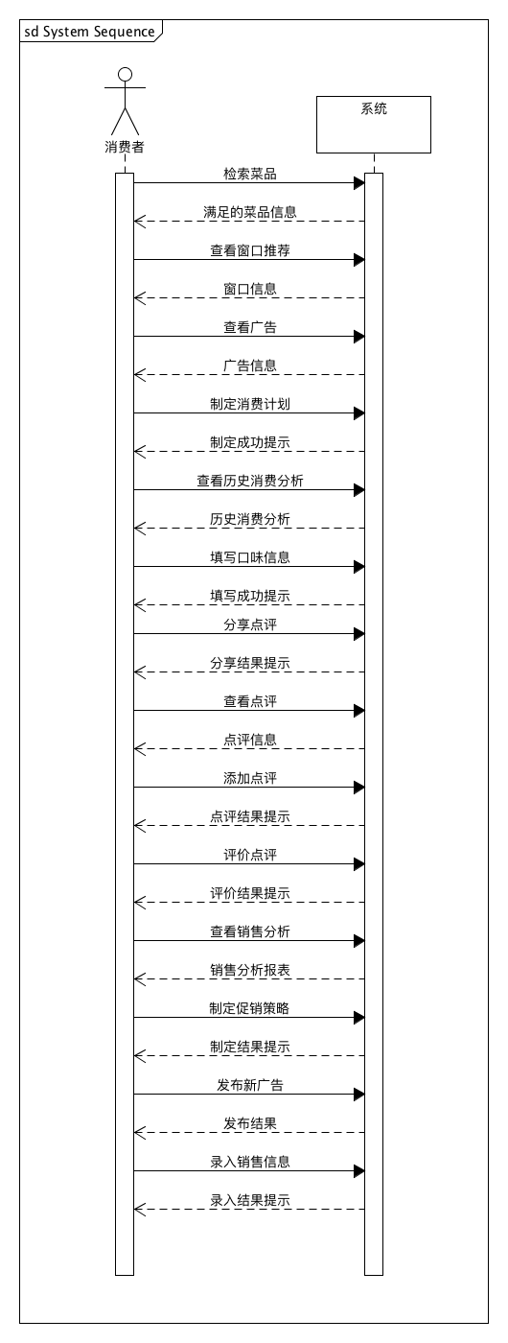

## 3.2 顺序图

给出主要用例的系统顺序图

**UC-1检索菜品**

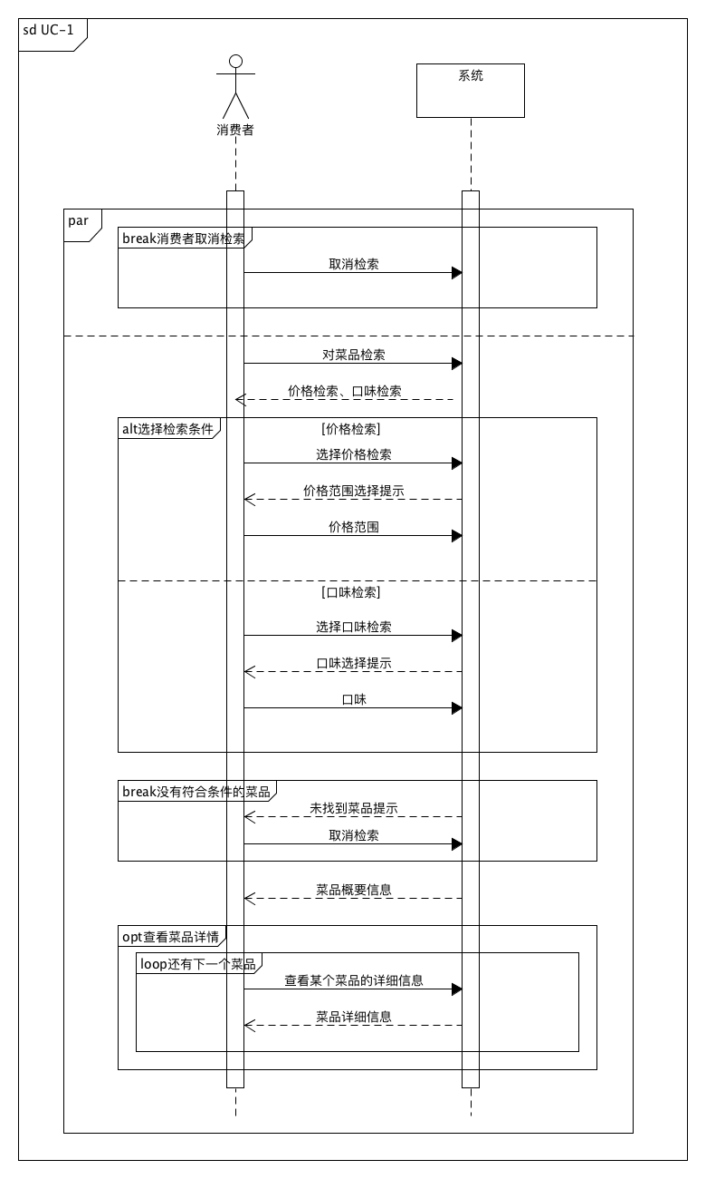

**UC-2查看窗口推荐**

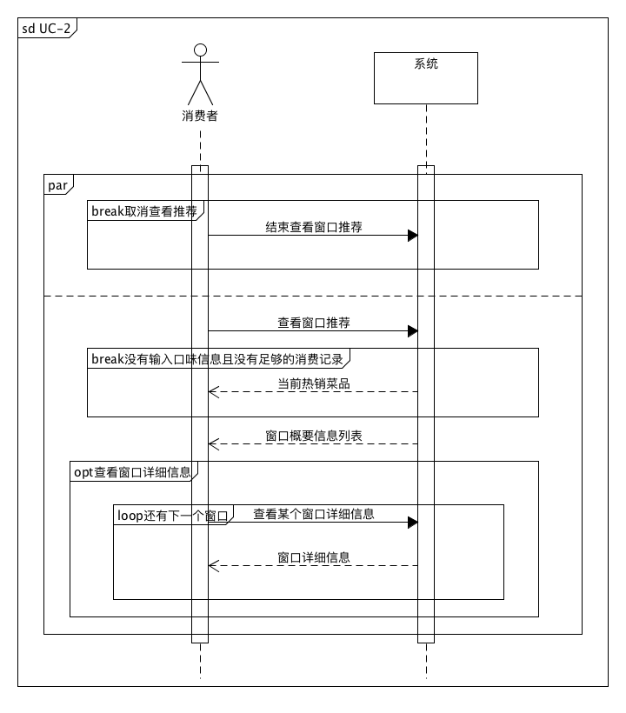

**UC-3查看推送广告**

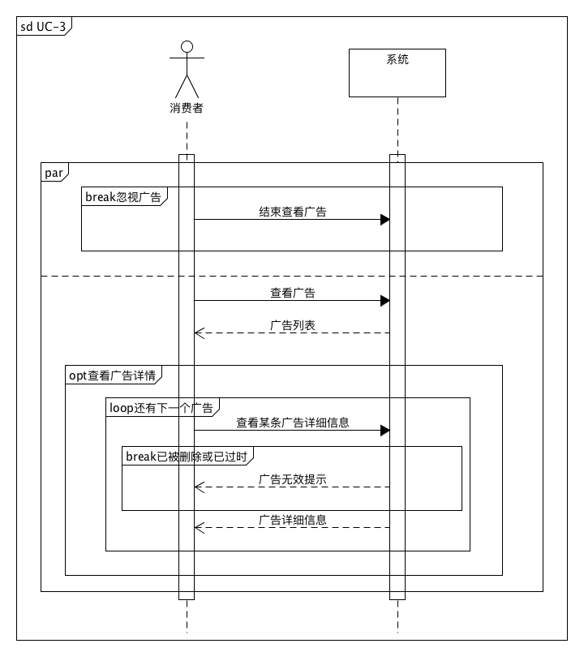

**UC-4制定消费计划**



**UC-5 消费历史分析**



**UC-6 填写口味信息**



**UC-7**

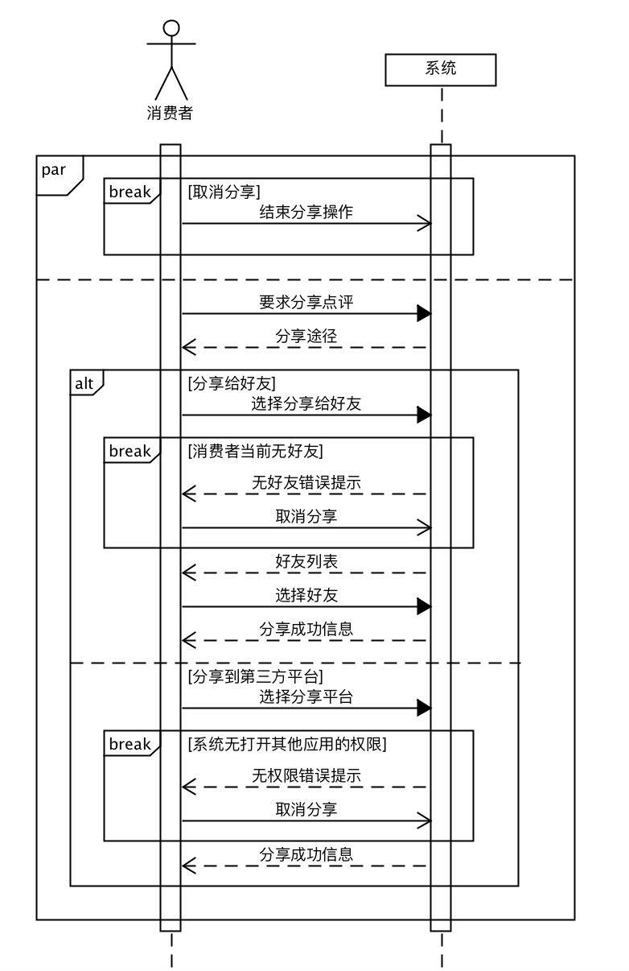

**UC-8**

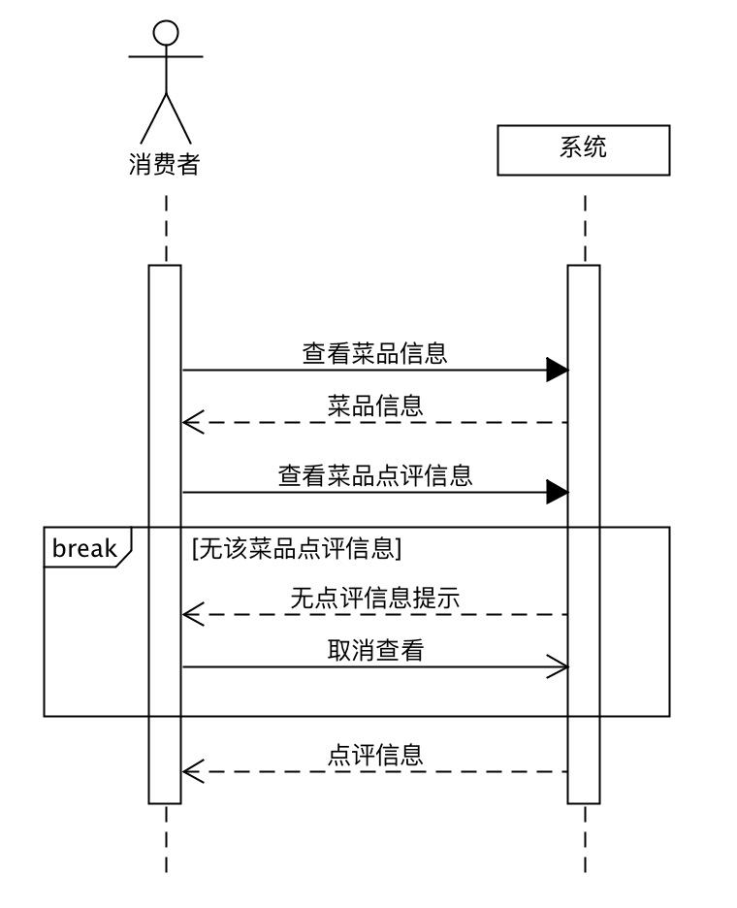

**UC-9**

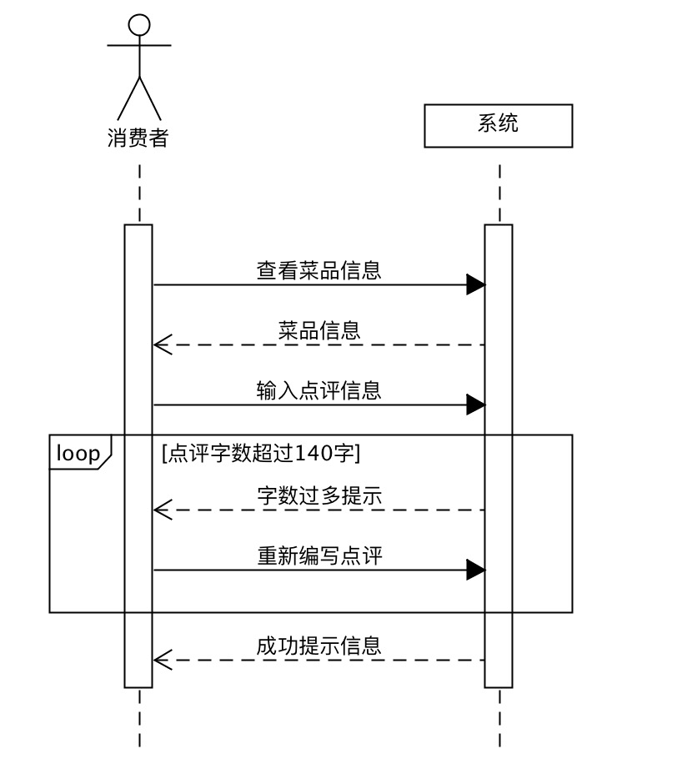

**UC-10**

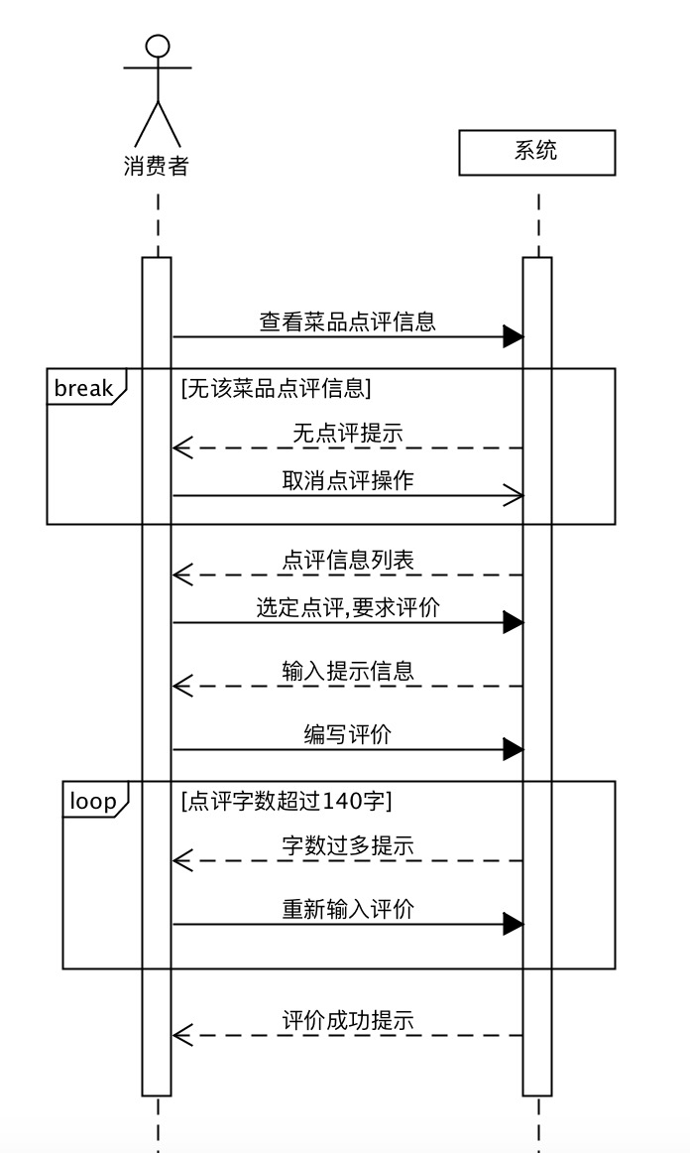

**UC-11**

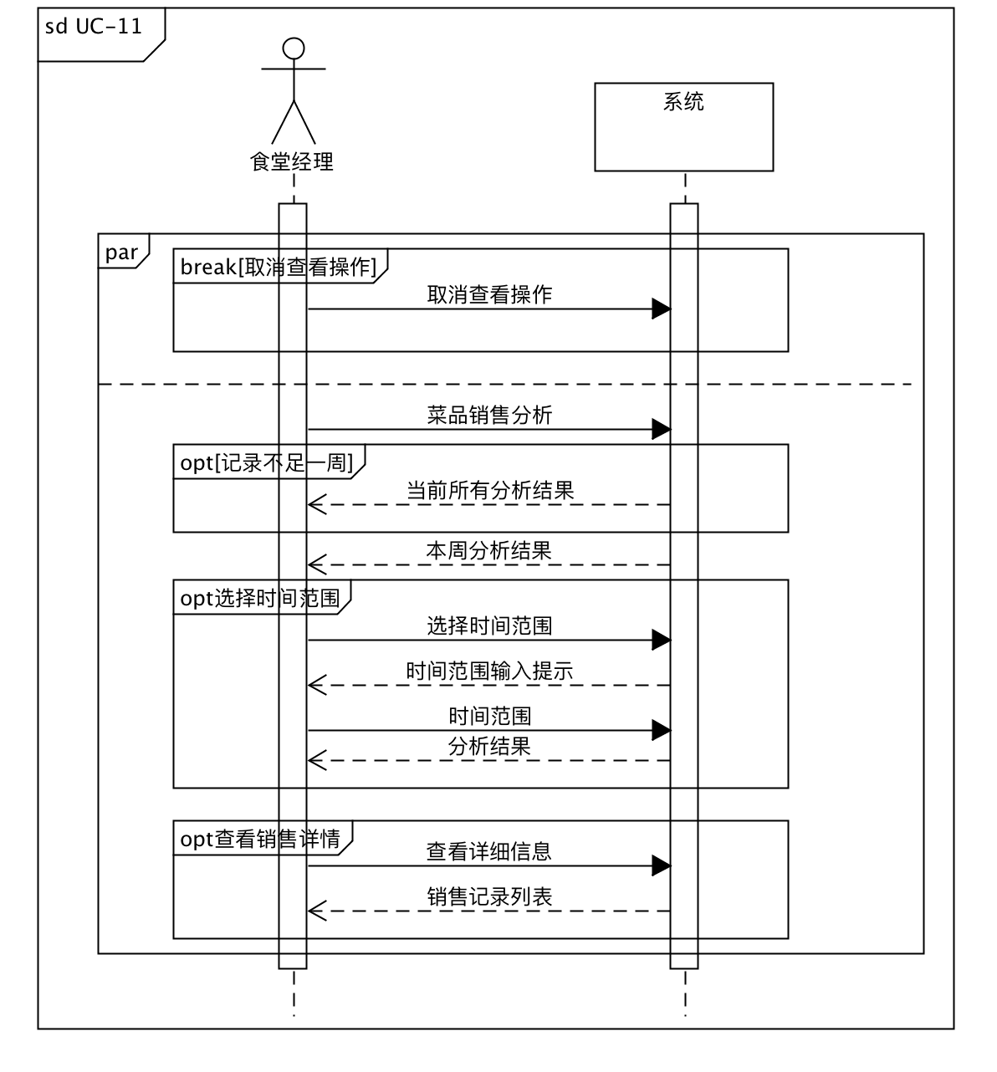

**UC-12**

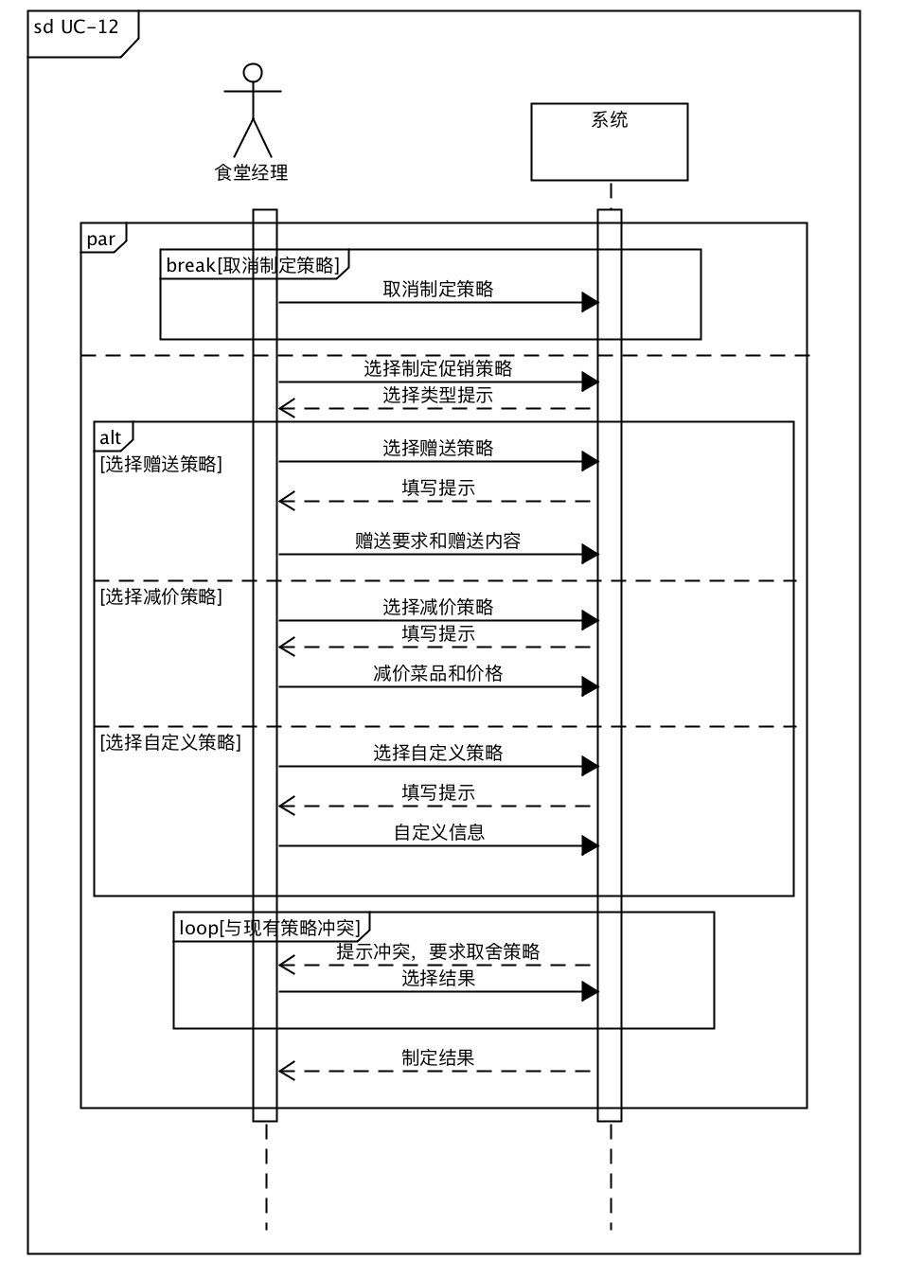

**UC-13**

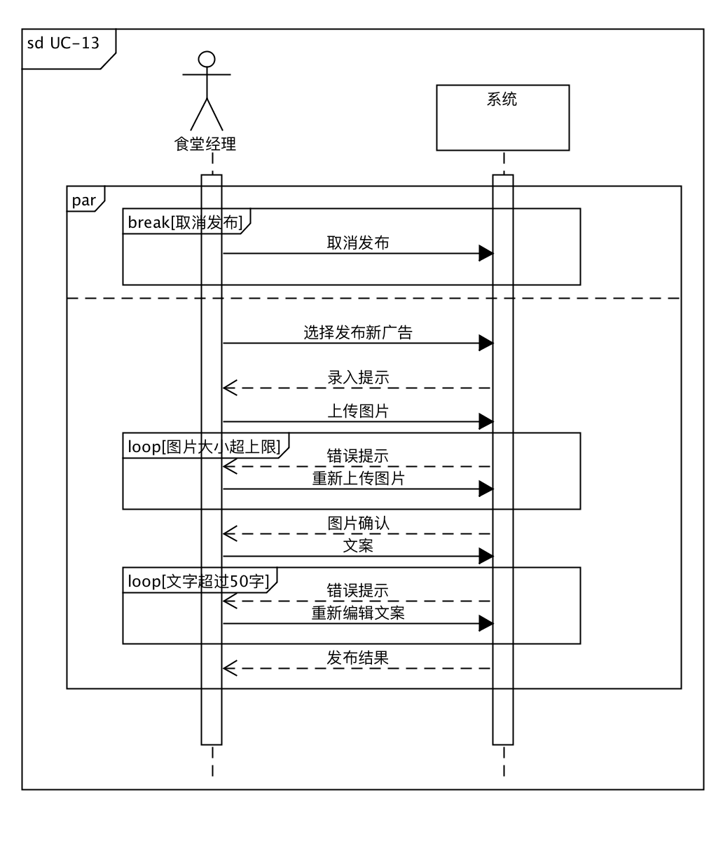

**UC-14**

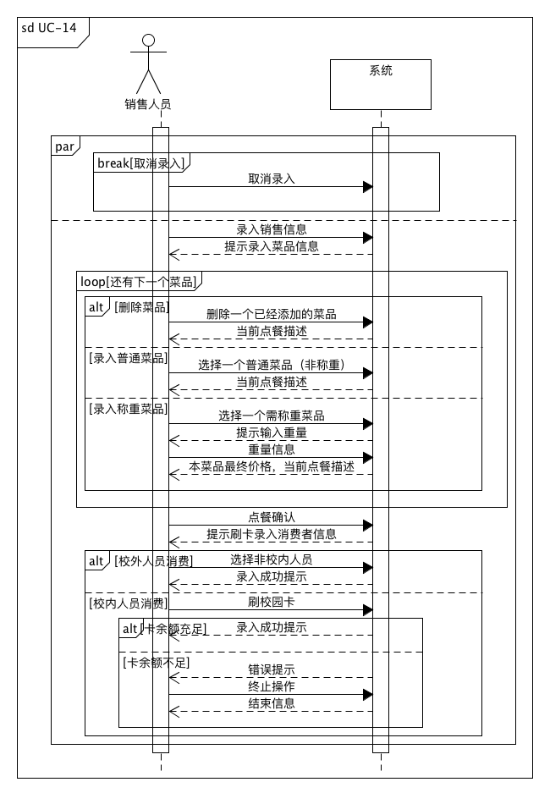

## 详细顺序图

检索菜品详细顺序图

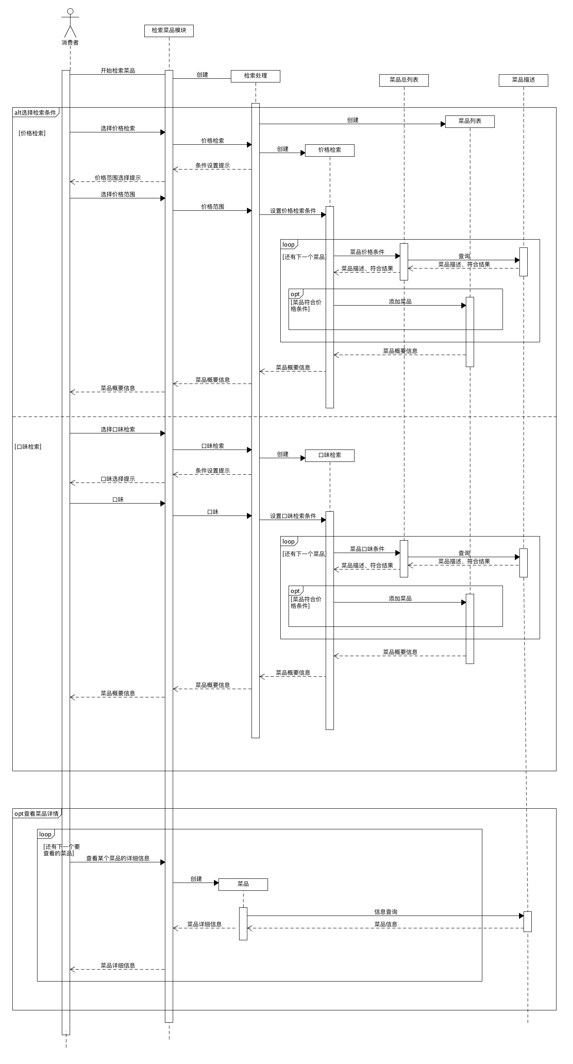

制定消费计划详细顺序图

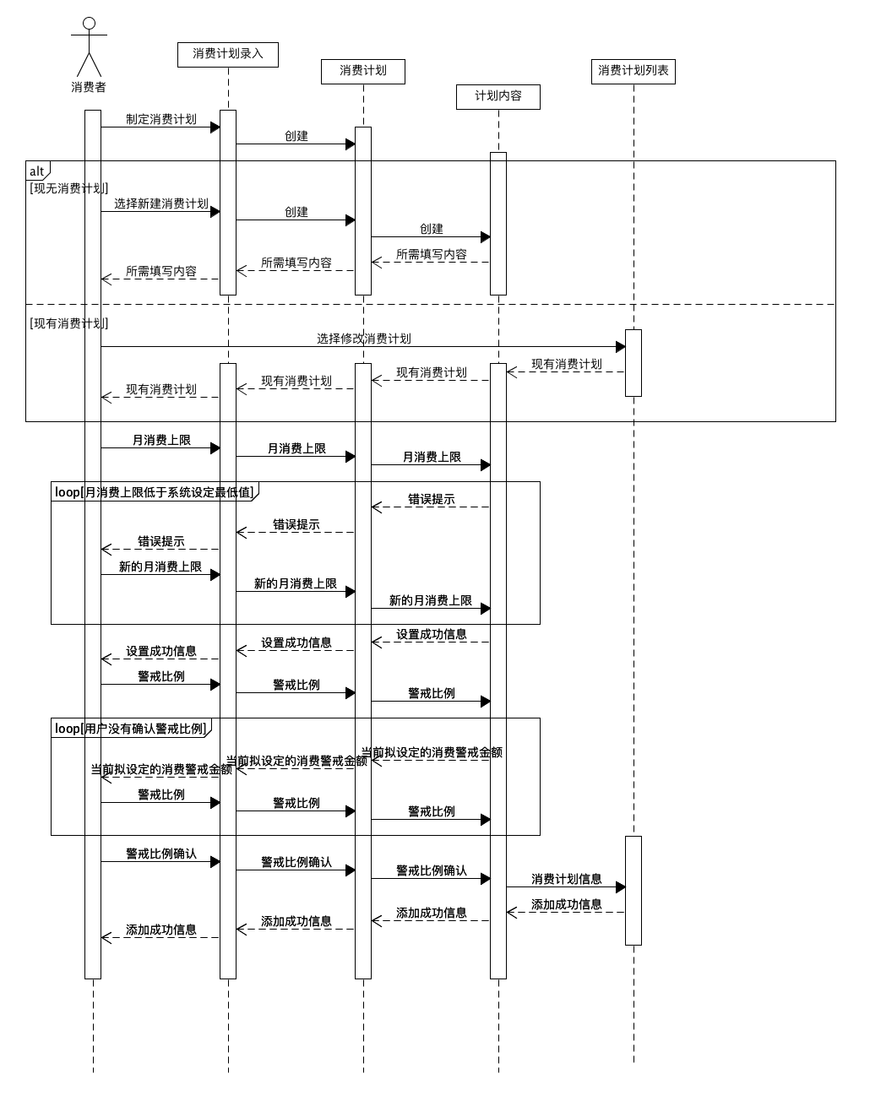

分享点评详细顺序图

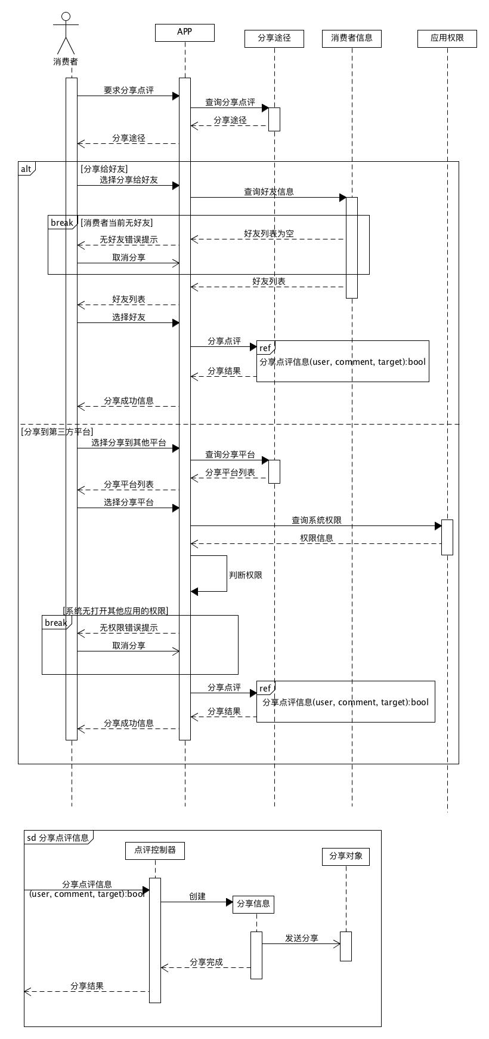

记录销售信息详细顺序图

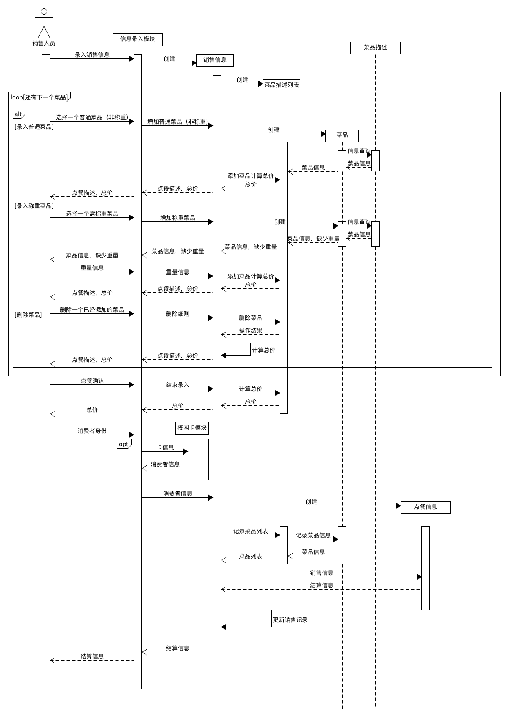

## 3.4 状态图

对具有复杂状态转换逻辑的系统模块，进行状态模型建模，这里给出含有复杂状态转换的状态图。

### 3.4.1 检索菜品

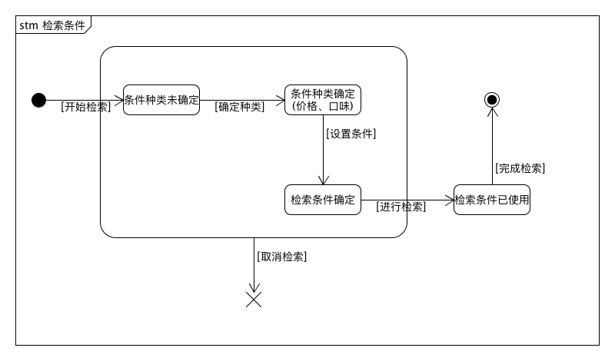

## 活动图

# 4.约束说明OCL

使用OCL对约束进行说明，选取几个进行说明

|  |
| --- |
| Context DishRecommend::check()  Pre Customer.Status=Login and  Customer.hasFillTasteInfo=True and  Customer.consumingNumber>=5 |